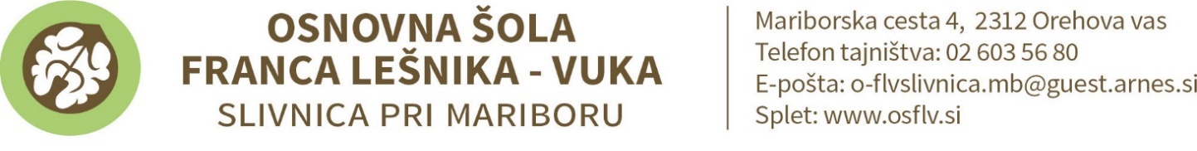

SEZNAM UČBENIKOV, DELOVNIH ZVEZKOV, DIDAKTIČNIH GRADIV IN ŠOLSKIH POTREBŠČIN ZA
5. RAZRED OŠ v šolskem letu 2024/2025

UČBENIKI (učenci si jih lahko izposodijo iz šolskega učbeniškega sklada)
ZALOŽBA | AVTOR, N A S L O V
Rokus Klett | M. Blažič …: RADOVEDNIH PET, berilo 5
ICO | P. Vesenjak ...: MATEMATIKA ZA RADOVEDNEŽE 5, učbenik za matematiko
Z. Obzorja | J. Skela …: TOUCHSTONE 5, učbenik za angleščino
Rokus Klett | H. Verdev …: PLANET RADOVEDNIH PET 5. Družba 5, učbenik
Modrijan | D. Krnel …: OD MRAVLJE DO SONCA 2, učbenik za naravoslovje in tehniko

DELOVNI ZVEZKI IN GRADIVA
ZALOŽBA | AVTOR, N A S L O V
Rokus Klett | D. Kapko ...: GRADIM SLOVENSKI JEZIK 5 - IZDAJA S PLUSOM, samostojni delovni zvezek (EAN 9789612920180)
ICO | P. Vesenjak ...: MATEMATIKA ZA RADOVEDNEŽE 5, delovni zvezek za matematiko
Z. Obzorja | J. Skela …: TOUCHSTONE 5, delovni zvezek za angleščino
Izotech | F. Florjančič …: Naravoslovje in tehnika 5, praktično gradivo

OSTALE ŠOLSKE POTREBŠČINE
PREDMET | ZVEZKI | OSTALE POTREBŠČINE
SLJ | A4 60 Č
TJA | A4 60 Č
LUM |  | risalni blok ( 20 listov), kolaž papir, tekoče lepilo (UHU, Magnetin), tuš, škarje, tempera barvice (AERO), voščenke, 2 čopiča (ploščati in okrogli), flomastri, paleta za mešanje barv, modelirna masa – DAS MASA (0,5 kg), svinčnik 4B, pribor za malo grafiko (AJDA), 1 velika bela tempera, oglje, plastificirana podloga za mizo (pribl. 40x60cm)
GUM | A4 Č
DRU | A4 60 Č | zemljevid Slovenije, lepilo
NIT | A4 60 Č | lepilo
MAT | A4 60 mali karo, A4 60 BČ | geotrikotnik, ravnilo - velika šablona, šestilo
GOS | A4 60 Č
ŠPO |  | športne hlače, majica, športni copati (nedrseči)
beležka

Slivnica, junij 2024

